Муниципальное бюджетное общеобразовательное учреждение
« Хорновар – Шигалинская средняя общеобразовательная школа имени Героя Советского Союза Юхвитова Петра Сергеевича» Дрожжановского муниципального района Республики Татарстан

Моя малая родина : природа, культура, этнос

Номинация: Экотрадиции

ИВАН-ЧАЙ ИЛИ ЗАБЫТОЕ ЧУДО ПРИРОДЫ

НИЗЕНЬКОВА ЯНА, 9 КЛАСС
НАУЧНЫЙ РУКОВОДИТЕЛЬ: УГИНОВА ЛЮДМИЛА АНАТОЛЬЕВНА УЧИТЕЛЬ БИОЛОГИИ

2022 г.

Содержание

Введение 3
I . ТЕОРЕТИЧЕСКАЯ ЧАСТЬ 5
1.1 Иван-чай: характеристика растения 5
1.2 История возникновения чая из травы Иван-чай. 5
1.3 Разнообразие способов применения травы Иван-чай 6
1.4 Целебные свойства растения 7
1.5 Сбор и хранение 8
II. ПРАКТИЧЕСКАЯ ЧАСТЬ 9
2.1 Сбор травы Иван-чай 9
2.2 Изготовление чая 9
2.2.1 Изготовление травяного чая 10
2.2.2 Изготовление ферментированного зеленого чая 10
2.3 Хранение чая 11
2.4 Заваривание чая 12
Заключение: 13
Список литературы 14
Словарь 15
Приложение 1 17
Приложение 2 21
Приложение 3 23
Приложение 4 25

Введение

На уроке технологии Людмила Анатольевна при изучении темы «Напитки» рассказала о разных напитках. Она угостила нас душистым Копорским чаем. А когда сказала, что этот ароматный чай она сама готовила из знакомой нам травы Иван-чая, мы были приятно удивлены. Она рассказала, в какое время надо собирать траву, как можно посушить и обработать траву несколькими способами, чтобы получился вкусный, полезный и насыщенный чай. Нам очень захотелось попробовать сделать чай самим.
Известно, что когда продукт сделан своими руками и в его изготовление вложена частичка любви и заботы, то полезные свойства такого продукта увеличиваются в несколько раз. Тем более Иван-чай мы можем собрать в поле, рядом с домом, в проверенном экологически чистом месте.
Еще мы почитали литературу о Иван-чае, посмотрели видеоролики об изготовлении Иван-чая, поговорили со знакомыми, которые сами изготавливают чай из Иван-чая и поняли, что все необходимое для изготовления есть у нас под рукой и что чай Иван-чай мы можем сделать сами. Для этого достаточно:
- выбрать свой способ приготовления чая и внимательно изучить его,
- выбрать несколько дней с хорошей погодой в то время, когда цветет Иван-чай,
- запастись терпением,
- и главное - желанием.
Актуальность проекта. В наши дни многие чаи, которые можно купить в магазинах, содержат вредные для здоровья вещества: красители и ароматизаторы, упакованную в пакетики чайную пыль, содержат кофеин и кислоты. И сейчас особенно ярко встает необходимость создания экологически чистых натуральных природных средств для поддержания здоровья, бодрости и иммунитета человека. К таким средствам относиться чай из травы Иван-чай издревле используемый на Руси, изготовление которого является предметом нашего исследования.
Объект проекта: трава Иван-чай
Предмет проекта: изготовление чая из травы Иван-чай
Цель работы: получить знания об изготовлении чая из травы Иван-чай и приготовить экологически чистый и очень полезный чай в домашних условиях.
Задачи:
- познакомиться с травой Иван-чай, узнать о ее полезных свойствах;
- познакомиться с историей возникновения чая из травы Иван-чай;
- изучить технологию изготовления чая;
- изготовить чай самостоятельно.
Используемые методы:
- Интервью
- Изучение литературы, статей в интернете
- Сравнительный анализ
- Эксперимент.

В данном проекте будет изготовлен чай из травы Иван-чай.

I . ТЕОРЕТИЧЕСКАЯ ЧАСТЬ

Иван-чай: характеристика растения
В нашей местности климат умеренно континентальный и не подходит для выращивания чайных кустов, однако на вырубках, гарях, на лугах, по равнинным берегам рек и ручьев можно встретить кипрей, или иван-чай. Кипрей (лат. Epilóbium) – это род трав или полукустарников семейства Кипрейные (Onagraceae). Кипрей – это высокая трава с длинными листьями и крупными темно-розовыми цветами.
Английское название кипрея узколистного, или иван-чая – Fireweed – означает «сорняк пожарищ». На опустошённых пожаром землях это растение появляется первым, подготавливая условия для заселения в дальнейшем других растений

История возникновения чая из травы Иван-чай.

Страной изготовления и использования чая из травы Иван-чай является Россия. Много легенд и красивых историй мы нашли в интернете и журналах по поводу появления названия травы Иван чай и по поводу возникновения, распространения и истории применения Иван-чая.
О чем же говорит название растения, откуда взялось это имя?
Вот какую информацию я нашла в книге «О чем говорят названия растений» Б.А. Головкина: «Листья иван-чая в старину использовались купцами для подделки настоящего чая, для добавки к нему. Недаром сохранилось название копорский чай – по селу Копорье под Петербургом, где процветало такое производство.
Иван-чай имел спрос у самых широких слоёв населения. В монастырях и скитах, где часто запрещалось употребление китайского чая как возбуждающего напитка, использовался чай из кипрея, который заготавливался на всю зиму.

Разнообразие способов применения травы Иван-чай

На Руси существовало и существует множество способов применения травы Иван-чай:
- Из листьев делают знаменитый, неповторимый и ароматный Иван-чай, не содержащий кофеина и кислот и обладающий множеством целебных свойств.
- Сладкие корневища можно есть сырыми. Первые побеги идут на отменные салаты, по вкусу напоминающие спаржу, но только более нежные и пикантные.
- Иван-чай один из несравненных медоносов. Даже липа уступает ему по урожайности. Дает он и высококачественную пыльцу, и маточное молочко, и прополис.
Ботанический словарь Н.И. Анненкова приводит больше десятка названий Иван-чая узколистного, вот только некоторые из них: Богородицына трава, Верба трава, Ива-трава, Огненная трава, Пожарник, Сорочьи глаза, Дятельник, Дрема, Дремуха, Иван-чай, Кипрейник, Копорский чай, Курильский чай, Дикий лён, Дикая конопля, Скрипун, Плакун, Хлебница, Мельничник, Донник, Пуховик.

В названиях отражаются способы применения Иван-чая:
- «Верба-трава», «ива-трава» — это название возникло из-за схожести листьев с листьями ивы.
- «Огненная трава», «пожарник» — такое имя дано растению, потому что оно первым заселяет пожарища. Замечено, что Иван-чай одним из первых растений, приходящее на помощь человеку в восстановлении природы.
- «Скрипун и плакун» — при попытке выдернуть траву из земли возникает соответствующий звук.
- «Дикая конопля» или «дикий лён» за высокие лубяные свойства его стеблей, дающих 15%-й выход волокна. Из этого волокна на Руси вили верёвки и изготавливали ткани.
- «Хлебница» или «мельничник»: высушенные и размолотые корни растения добавлялись в муку и использовались для выпечки хлеба. Добавка эта, помимо содержания витаминов и микроэлементов, экономила или замещала сахар.
- «Пуховик»: пух, весьма обильный при цветении, использовался при изготовлении ваты, им набивали подушки и матрасы.

Целебные свойства растения

Иван-чай содержит много микроэлементов и белка, который легко усваивается организмом, что позволяет просто и быстро насыщаться энергией. Об этих особенностях Иван-чая, хорошо осведомлены люди, попадающие в экстремальные условия. Поэтому растение популярно среди лесорубов, охотников и любителей странствий.
В 100 гр. зелёной массы Иван-чая содержится: железа -2,3 мг, никеля - 1,3 мг, меди - 2,3 мг, марганца - 16 мг, титана - 1,3 мг, молибдена - 0,44 мг, бора - 6 мг и в значительном количестве наличествует калий, натрий, кальций, магний, литий и др.
В 100гр. листьев Иван-чая содержится от 200 до 400 мг. аскорбиновой кислоты, т.е. в 5-6 раз больше, чем в лимонах.
Наличие в растении железа, меди, марганца позволяет считать его средством, способным повышать защитные функции организма. Кроме того, Иван-чай обладает ярко выраженным успокаивающим действием.
Уникальный состав определяет многообразие целебных свойств Иван-чая. Благодаря высокому содержанию аскорбиновой кислоты, рекомендован для повышения иммунитета и сопротивляемости различным инфекциям, укрепления кровеносных сосудов, связывает и выводит тяжелые металлы, очищает организм при различных отравлениях, повышает работоспособность.
В народной медицине водный настой листьев применяется при головной боли, нарушении обмена веществ и язве желудка (заваривают цветущие верхушки и пьют как чай). Свежие измельченные листья, приложенные к ранам, способствуют быстрому их заживлению
И как успокоительное средство, Иван-чай не знает себе равных. Он один может заменить нервным людям все таблетки и процедуры. Те, кто получил стресс в течение дня, засыпают как убитые без всяких таблеток, просто выпив настой иван-чая. Он снимает неврозы, истеричные состояния и другие расстройства психики. В старину недаром о нем говорили, что он не только излечивает тело, но и просветляет ум и поднимает дух.
Таким образом, Иван-чай один из древних и здоровых чаев на планете. Он может один заменить целый букет других целебных трав.

Сбор и хранение

Для приготовления чая используют цветки или листья Иван-чая. Их собирают с июня по август месяцы, в пору цветения. Стоит отметить, что сбор иван-чая имеет благоприятное время – раннее утро, пока трава не подвялилась, а еще лучше – до выпадения росы. Считается, что именно в это время растение имеет наибольшую свою целительную силу. Для сохранения лекарственных качеств, иван-чай не только нужно правильно собрать, но и высушить. Для этого собранное раскладывается в темных местах с постоянной циркуляцией воздуха, например, на чердаках, лоджиях и тому подобное. Цветки во время высушивания изменяют цвет с розового на синий. Высушенная трава будет обладать лекарственной силой в течение двух лет.
Ферментированный чай хранить в закрытой емкости в темноте. При хранении Иван-чай за счет внутренней ферментации улучшает свои качества в течение двух лет!
Травяной чай можно хранить как в холщевых, хлобчатобумажных или бумажных пакетах так и в закрытых емкостях. Высушенная трава будет обладать лекарственной силой в течение двух лет.

II. ПРАКТИЧЕСКАЯ ЧАСТЬ

2.1 Сбор травы Иван-чай

Изготовление чая из травы Иван-чай начинается со сбора. Существуют разные время и способы сбора Иван-чая: начиная с периода цветения и заканчивая глубокой осенью. Цветет Иван - чай с конца июня по август месяц. Лучшее время для сбора: конец июня – начало июля, когда много молодых соцветий. Собирают его по-разному: кто цветы, кто листья, кто срезает стебли, кто обрывает верхушки. Мы собирали только листья. Одной рукой держали стебель растения под цветущей частью, другой проводили сверху вниз по стеблю. При этом листья сами оставались в руке. Выбирали для сбора чистые растения, с молодыми цветками и брали только верхнюю часть листьев, наиболее мягких и сочных, не доводя примерно 1/3 высоты до низа по стеблю. Листья надо собирать в первой половине дня, если день сухой и солнечный, пока они не подвялились на солнце, или днем, если утро было влажным – чтобы листья успели просохнуть и было достаточно светлого времени чтобы произвести с ними необходимую обработку.
В начале июля, когда мы собирали Иван-чай, был солнечный и сухой, поэтому траву мы собирали в первой половине дня, около 11:00. Собирали траву для ферментированного чая и поэтому собирали только листья.

2.2 Изготовление чая

Мы выбрала для приготовления чая 2 способа:
- Травной чай: высушенные естественным путем листья Иван-чая.
- Ферментированный зеленый чай из травы Иван-чай или Копорский чай, как его еще называют. Ферментация – это процесс брожения без кислорода. Он меняет состав белков и углеводов, делая их более легкими для усвоения организмом.

2.2.1 Изготовление травяного чая

Для изготовления травяного чая Иван-чай нам потребовалось:
- пакет или холщевая сумка для сбора Иван-чая
- чистая хлопковая простыня для сушки Иван-чая
- хорошо проветриваемое помещение, где можно разложить траву для сушки
- пакет или стеклянная банка или холщевый мешочек для хранения
Приготовив и продумав всё необходимое, мы приступили к созданию:
- Собрали в пакет листья и цветы травы Иван-чай
- Принесли в дом и разложила тонким слоем на хлопковой простыне в хорошо проветриваемом помещении.
- Через день приходили и ворошили листья.
- Через неделю мы положили листья в целлофановые пакеты. Чай готов для заваривания.
- Мы угостили родных вкусным и полезным чаем.

2.2.2 Изготовление ферментированного зеленого чая

Для изготовления зеленого ферментированного чая Иван-чай нам потребовалось:
- пакет или холщевая сумка для сбора листьев Иван-чая
- чистая хлопковая простыня для подвяливания Иван-чая
- место на воздухе, хорошо проветриваемое, без прямых солнечных лучей, для подвяливания травы
- кастрюлька для ферментирования Иван-чая и влажная хлопковая тряпочка чтобы ее плотно прикрыть
- духовка/ печка или помещение где можно при температуре около 40 градусов подсущить чай
- противень или другая емкость для сушки в духовке/печке или помещении в разложенном виде чая
- стеклянная банка или холщевый мешочек для выдерживания чая и хранения

Приготовив и продумав всё необходимое, мы приступила к созданию:
1. Собрали в пакет листья травы Иван-чай
2. Разложили листья на 6 часов подвяливаться на хлопковой простыне слоем приблизительно 3 сантиметра на воздухе, без прямых солнечных лучей
3. Для запуска процесса ферментации, брали по несколько листиков и скручивала между ладошками до получения куколки или шинковали на разделочной доске.
4. Скрученные листья сложили в большую посуду, и накрыла ее влажным полотенцем
5. Оставила листья в кастрюльке ферментироваться на 14-15 часов, до появления фруктовых ноток в аромате
6. Мы выложили скрученные листья иван-чая на противень и сушили при открытой духовке.
7. Через несколько часов, когда чай высох, упаковали его в стеклянную банку и герметично ее закрыли.
8. Оставили дозревать чай в темном месте в герметически закрытой банке на месяц.
9. За месяц чай дозрел и мы угостила родных вкусным и полезным чаем.

2.3 Хранение чая

Ферментированный чай хранить в закрытой емкости в темноте. При хранении Иван-чай за счет внутренней ферментации улучшает свои качества в течение двух лет!
Травяной чай можно хранить как в холщевых, хлопчатобумажных или бумажных пакетах так и в закрытых емкостях. Высушенная трава будет обладать лекарственной силой в течение двух лет.

2.4 Заваривание чая

Мы выбрали традиционный способ заваривания чая. Для сохранения полезных свойств чая использовали подогретую воду: для травяного– 60 градусов, для сильно ферментированного – 90 градусов.
Заваривать Иван-чай лучше всего в глиняном чайнике, но можно и фарфоровом или фаянсовом или можно заваривать в термосе.
Способ заваривания чая:
- Сначала чайник или термос нужно как следует прогреть. Налейте в него горячей воды и подержите минуты две, пока стенки не станут горячими.
- Насыпьте в прогретый заварочный чайник Иван-чай из расчета 1 чайная ложка заварки на каждую чашку.
- Налейте горячей воды сначала на треть объема чайника, закройте крышкой и дайте настояться 3-4 мин. Затем долейте до края. Можно немного размешать гранулы ложкой, для большей отдачи всех свойств в воду.
Желательно, чтобы вода была чистой и общее время заваривания Иван-чая было 10 минут.
Заваривать можно несколько раз. При повторных заварках целебные свойства остаются.

Заключение:

Выполнив большую работу по исследованию истории применения Иван-чая, его полезных свойств, мы узнали: как появилось название Иван-чай, первые упоминания о чае из Иван-чая, исторические факты России, связанные с Иван-чаем. Мы поняи, что наши далекие предки жили в гармонии с природой, познания об Иван-чае были более глубокими, с широким практическим применением в жизни. Обладающий своими замечательными полезными свойствами иван-чай можно смело назвать народным чаем, который могут пить для оздоровления и профилактики как взрослые, так и дети, получая от чаепития истинное удовольствие и наслаждение.
Мы впервые своими руками приготовила чай из Иван-чая. И теперь сбор и приготовление Иван-чая – наша новая семейная традиция, которая дает возможность интересно и с пользой для здоровья проводить время в течение всего года. Летом приготовление чая, в остальные периоды года семейные чаепития с воспоминаниями о прошедшем лете, планами на будущее.
Мы выяснила, что различные виды чая, которые продаются в магазинах, часто содержат кофеин, красители и ароматизаторы, что считается вредным для здоровья.

ВЫВОД:
Россия – страна, где нет слонов, но есть настоящий чай с характерным русским именем. Лекарственные растения всегда были источниками жизни, пищи и здоровья. Многие из них прошли проверку на протяжении столетий и Иван-чай относится именно к этим чудо-травам. Применение его эффективно и безопасно. В наше насыщенное стрессами время под девизом Иван-чая мы всей семьей будем пропагандировать здоровый образ жизни, экологию и традиции.
Всем предлагаем присоединиться к нам, не ждать – иван-чай растет везде. Пробуйте! Не разочаруетесь.

Список литературы

- Верзилин Н.М.По следам Робинзона/Н.М. Верзилин–Москва:ИД Народная асвета-1982. –с.134
- Гранат. А. Энциклопедический словарь Гранат Т. 21: Звук — Индия. — М.: Изд. тов. А. Гранат и К°, 1914. — 381 c.: ил.
- Головкин Б.Н. О чем говорят названия растений /Детская образовательная литература, издательство Агропромиздат, год 1986
- Иван-чай узколистый – Википедия // электронный ресурс / режим доступа: https://ru.wikipedia.org/wiki/Иван-чай
- Иван-чай – полезные свойства // электронный ресурс / режим доступа: http://irinazaytseva.ru/ivan-chaj-poleznye-svojstva-protivopokazaniya.html
- ИВАН-ЧАЙ: 3 СПОСОБА ЗАГОТОВКИ НА ЗИМУ В ДОМАШНИХ УСЛОВИЯХ // электронный ракурс /режим доступа: http://prirodnyezeliteli.ru/zagotovka-ivan-chaya-v-domashnih-usloviyah.html

Словарь

Чай — напиток, получаемый завариванием чайного куста, который предварительно подготавливается специальным образом.
Чай Иван-чай - напиток, получаемый цветов Иван-чая, которые предварительно подготавливается специальным образом.
Трава́— жизненная форма высших растений с точки зрения ботаники. В фармацевтике лекарственное растительное сырьё: высушенная или свежая надземная часть травянистых растений.
Ферментация – брожение.
Травяной чай (или цветочный чай, или фиточай) — напиток, получаемый при заваривании кипятком или горячей водой плодов, цветков, стеблей или корней растений, не содержащих кофеина.
Ферментированный чай - вид чая, подвергшийся ферментации (окислению) в течение некоторого срока.
Белки́ — высокомолекулярные органические вещества. Белок – это источник энергии.
Углеводы – это органические вещества, которые входят в состав тканей человеческого и животного организма и способствуют выработке энергии для полноценной работы всех органов
Дубильные вещества – это химические соединения, которые присутствуют в составе клеточного сока некоторых овощей, ягод, фруктов и в листьях, коре, корнях определенных видов деревьев и кустарников и призваны защищать растение от гниения и паразитов.
Хлорофилл — зелёный пигмент, окрашивающий растения в зелёный цвет. Это натуральный антиоксидант.
Аромат - в дополнение к термину запах, который может быть приятным и неприятным, это слово латинского происхождения передаёт приятный запах духов.
Нота - это то, что характеризует аромат сырья или композиции. Например: фруктовая нота, травяная нота, цветочная нота.

Приложение 1

Рецепт и способ приготовления Копорского чая

Чтобы приготовить настоящий русский чай, сначала надо собрать молодые листья иван-чая, только с верхушек растения. Собирать можно так: рукой держать стебель растения под цветущей частью, другой проводить сверху вниз по стеблю. При этом листья сами останутся в руке.
Лучшее время для сбора: конец июня – начало июля, когда много молодых соцветий.
Листья надо собирать в первой половине дня, если день сухой и солнечный, пока они не подвялились на солнце, или днем, если утро было влажным – чтобы листья успели просохнуть и было достаточно светлого времени чтобы произвести с ними необходимую обработку.
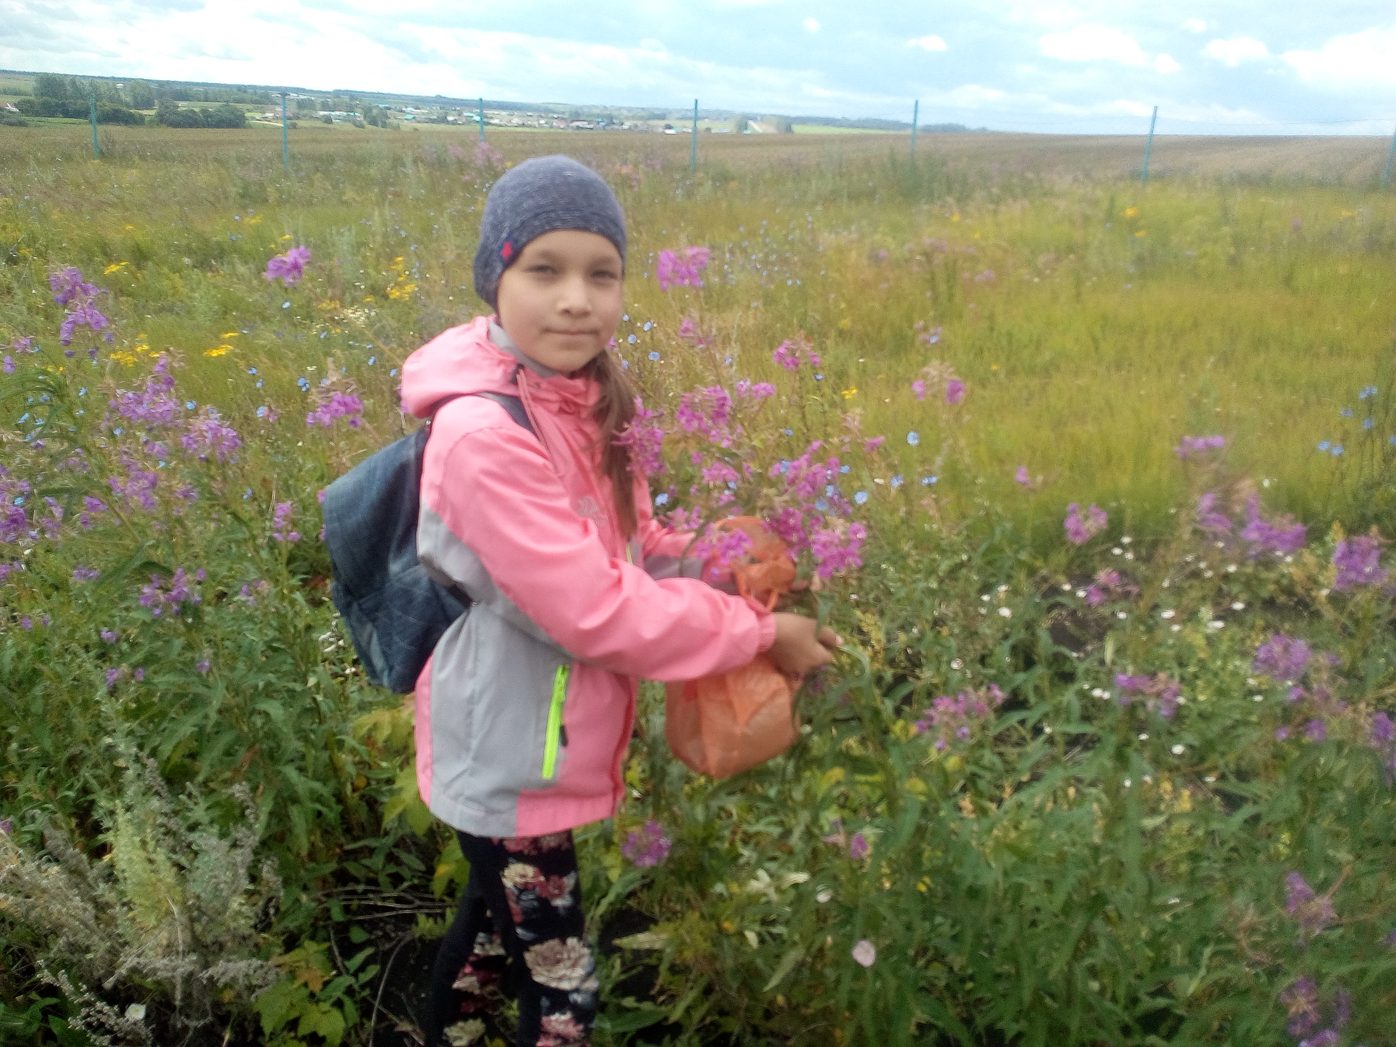
Разложить иван-чай на бумаге тонким слоем – вялиться.
Подвяливание: листья рассыпают слоем не толще 3 сантиметров на несколько часов (около 6 часов), на воздухе, без прямых солнечных лучей, пока они не сделаются вялыми, при этом их надо периодически ворошить, не давая пересыхать листьям верхнего слоя и по краям.
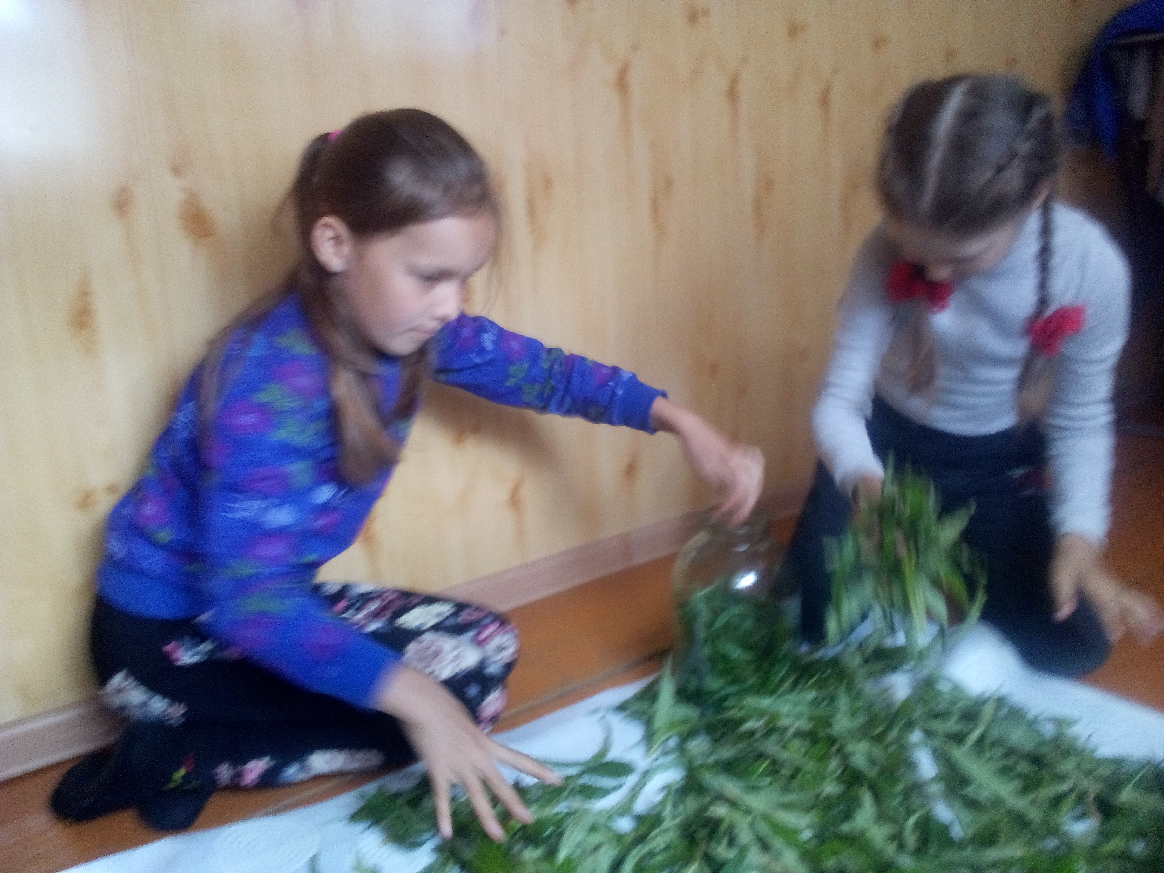
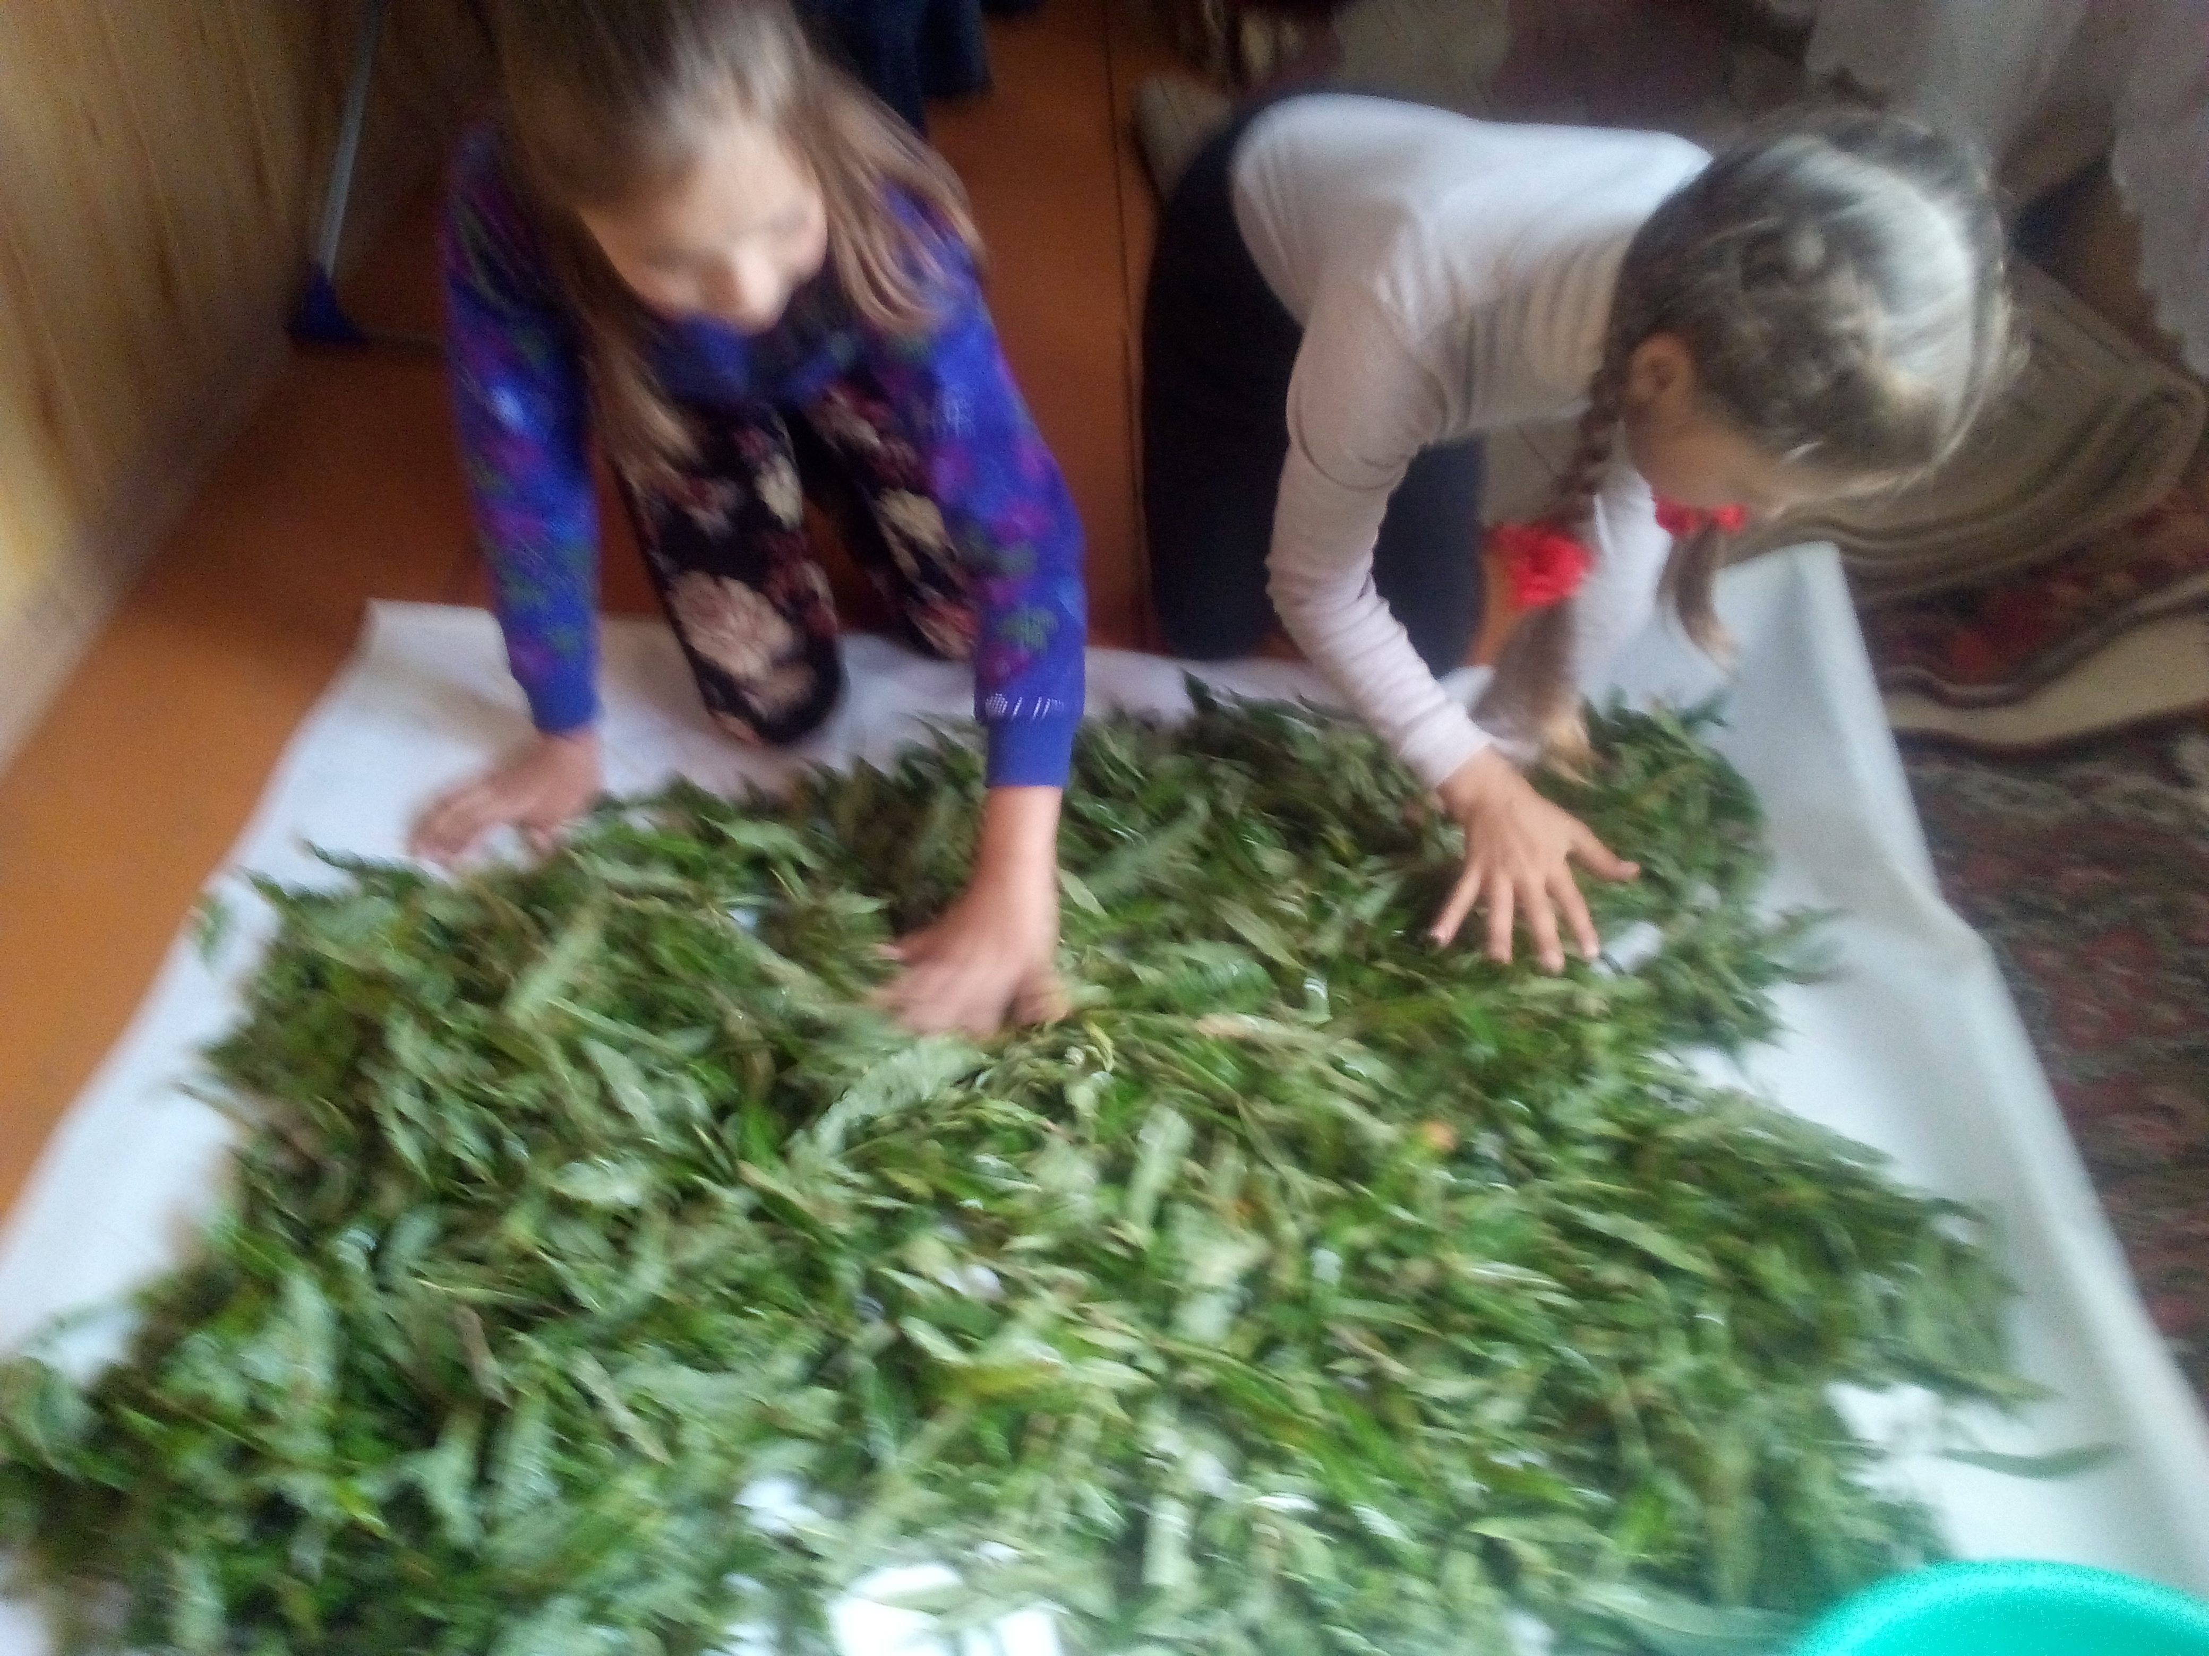

Скручивание: по несколько листьев скручивают между ладонями рук до получения куколки, пока они не станут слегка влажные от выступившего сока.

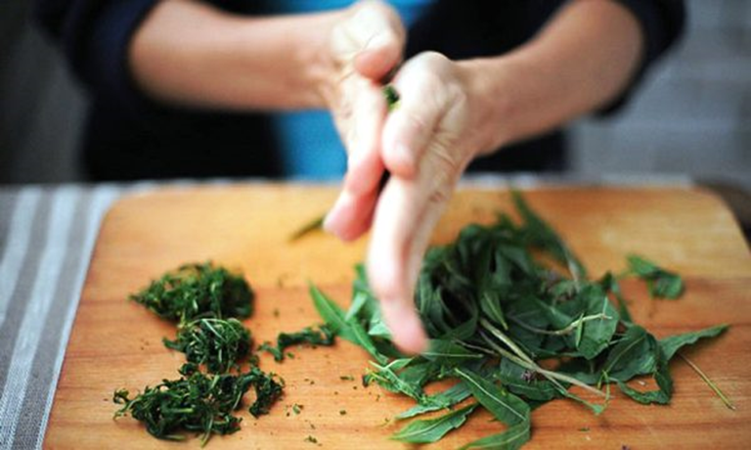
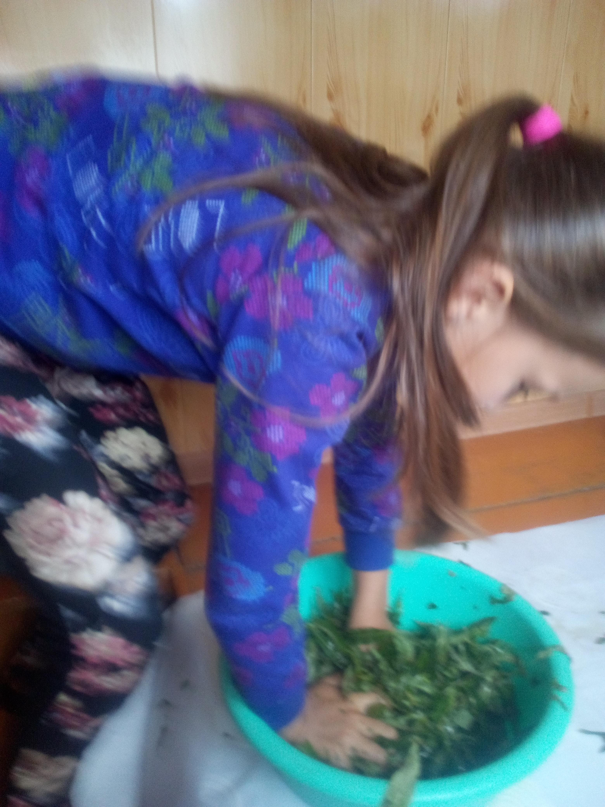

Ферментация: скрученные или мятые листья укладывают в посуду и укрывают мокрой тканью (чтобы перекрыть доступ кислорода) и ставят в теплое место (24-27оС) на 14-15 часов для созревания (появления фруктовых ноток в аромате).
Опасны слишком высокая температура и передержка – кипрей приобретает запах низкосортного перекипяченного чая.

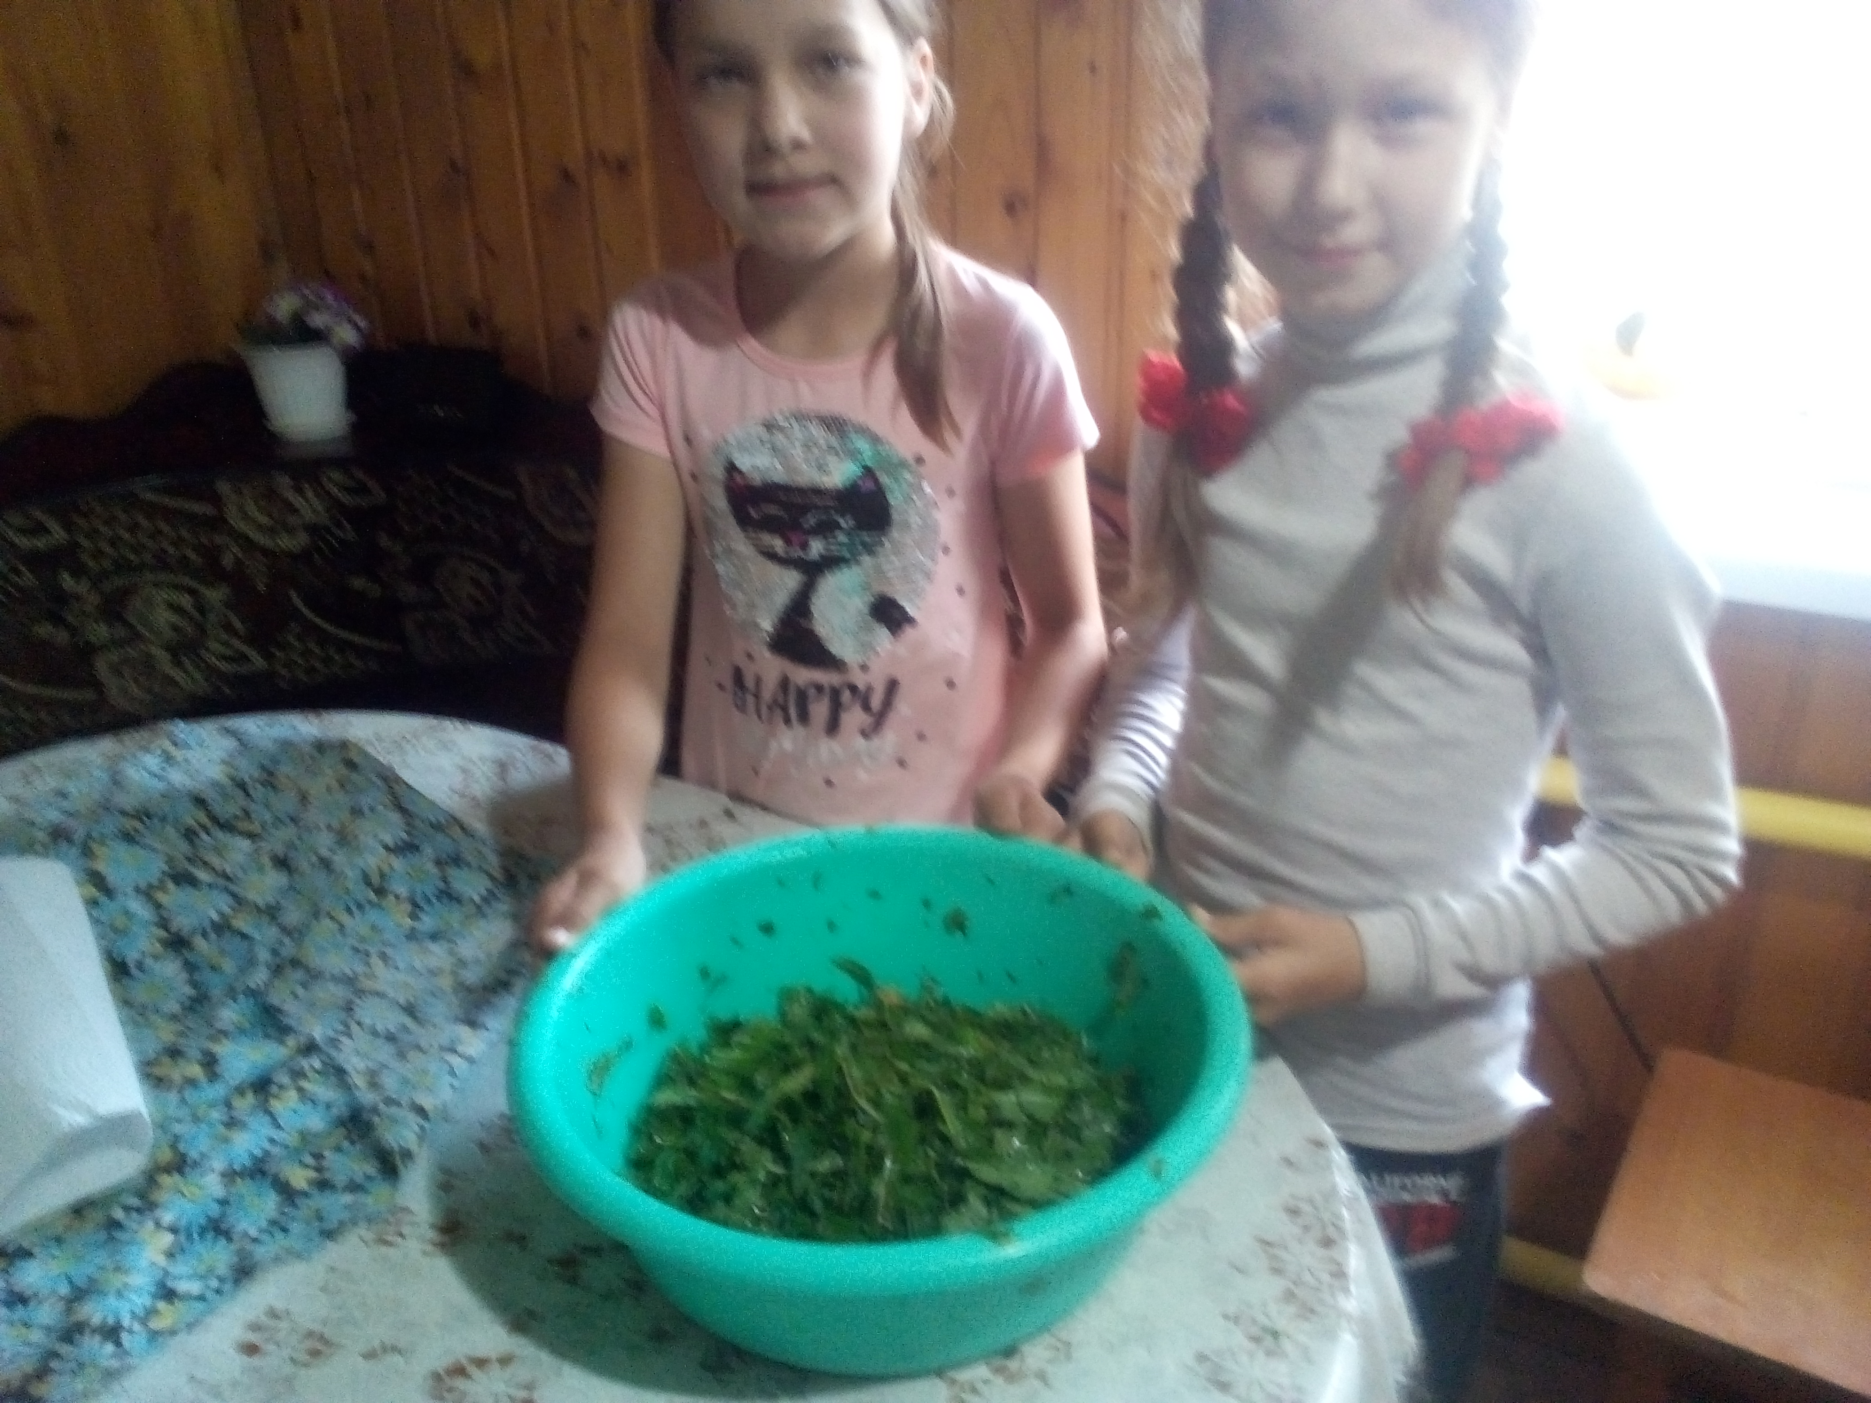

Сушка: ферментированные листья выкладывают на поднос, расстилают на ситах или противнях, застеленных пергаментом, деревянных досках или картоне, слоем в 1-1,5 сантиметра и сушат при температуре 40оС (температурный режим подобран для сохранения полезных свойств) несколько часов, периодически проверяя готовность на ощупь. Ждут пока он немного остынет, после чего упаковывают его в герметичную емкость.
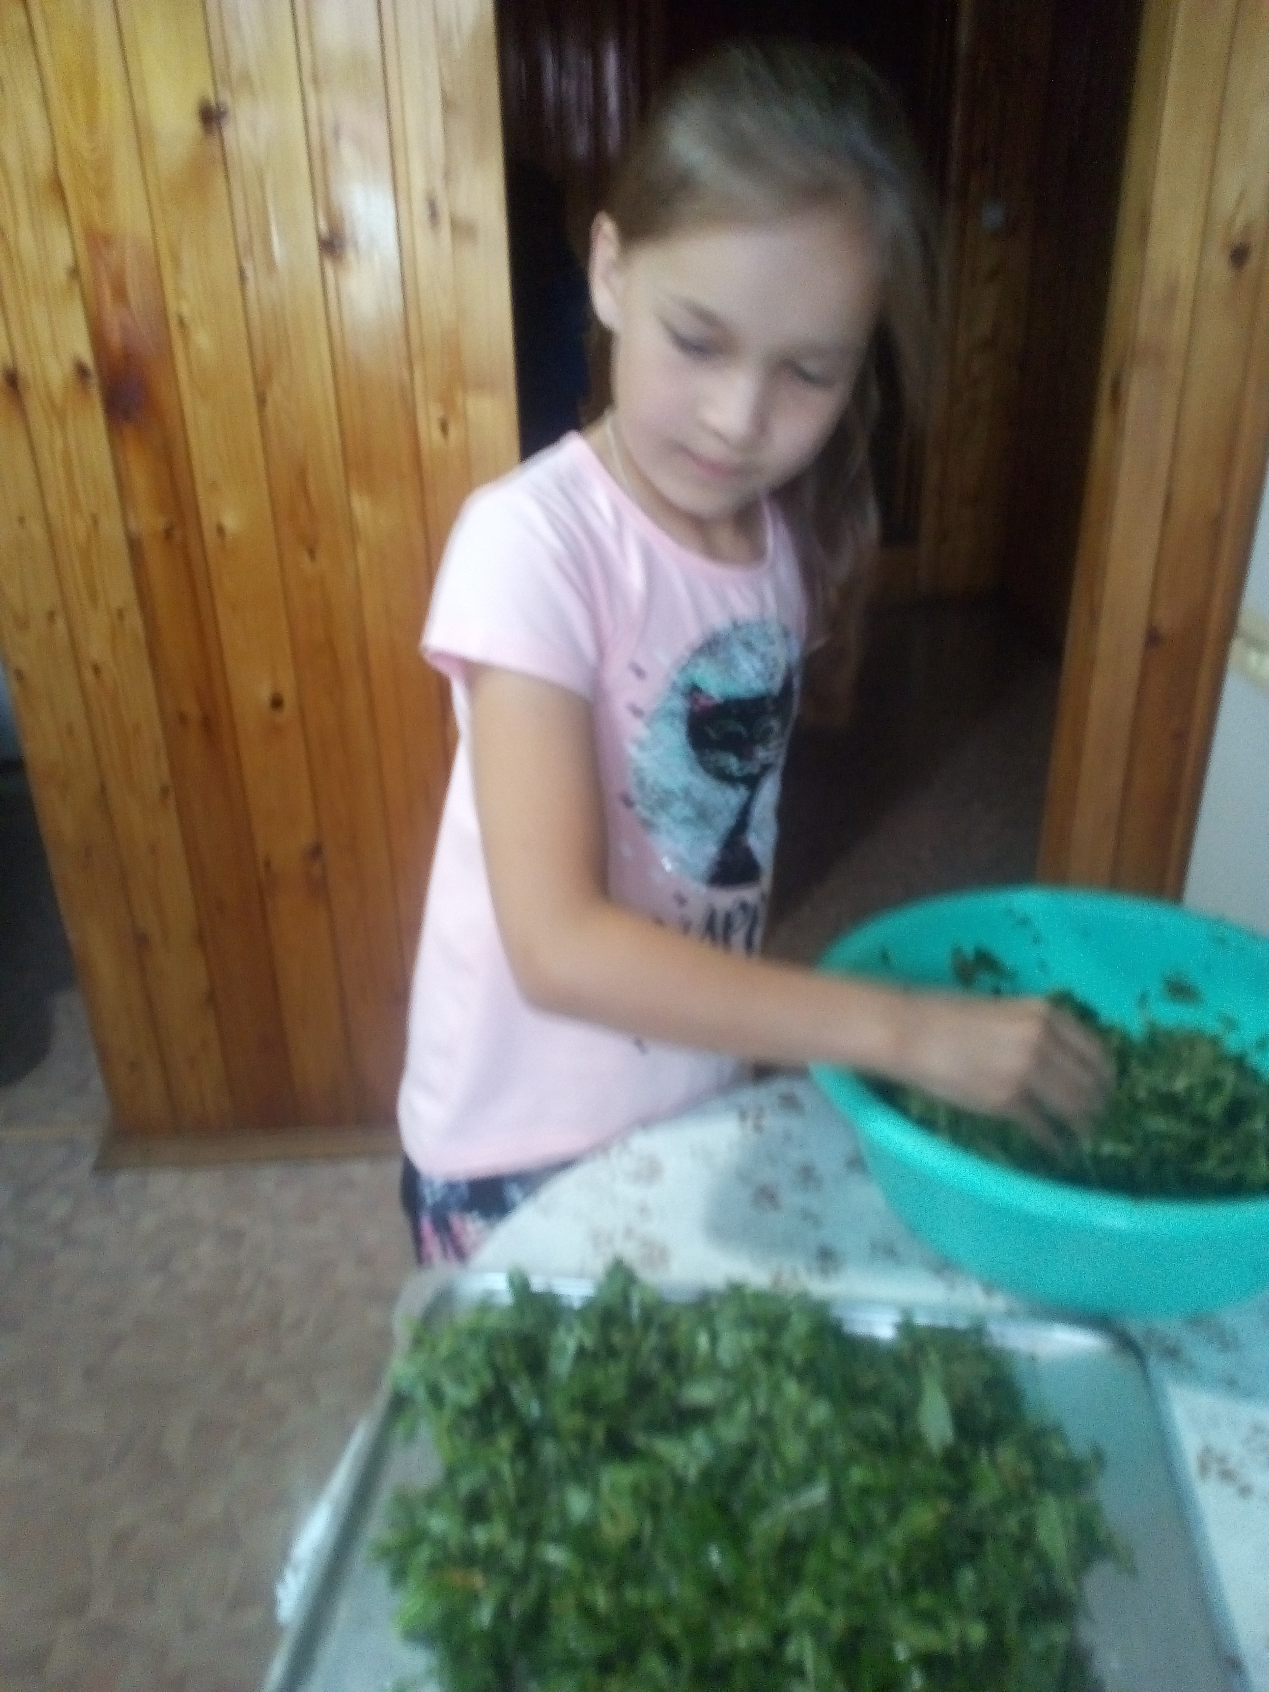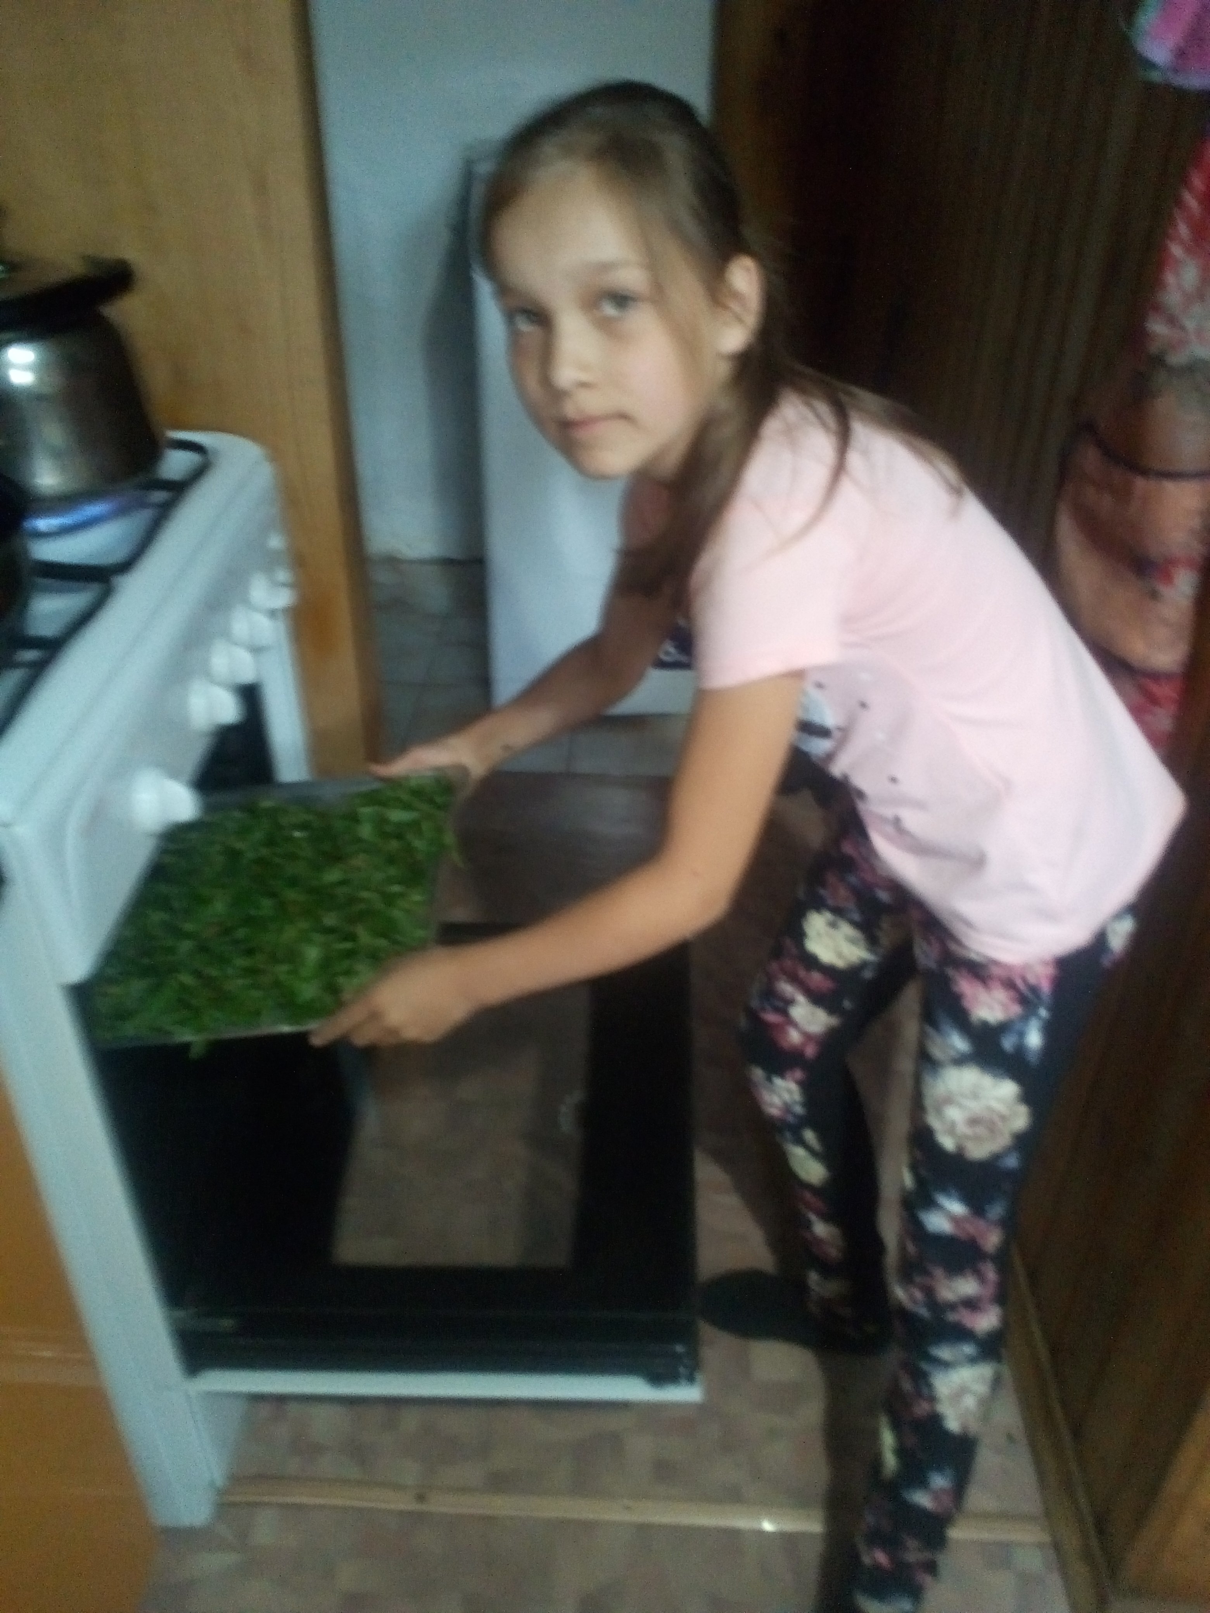
Дозревание и хранение: как и настоящий чай, Копорский требует плотной упаковки при хранении – лучше всего в стеклянных банках с полиэтиленовыми крышками. Товарной кондиции Копорский чай достигает примерно через месяц хранения, а в дальнейшем его свойства, как и у настоящего чая, ещё больше улучшаются.
Добавляйте к компонентам рецепта чая из Иван-чая хвою кедра, мелиссу, мяту, цветы жасмина, розовые лепестки, мед или шиповник и получите еще много разновидностей этого чудесного и вкусного чая!
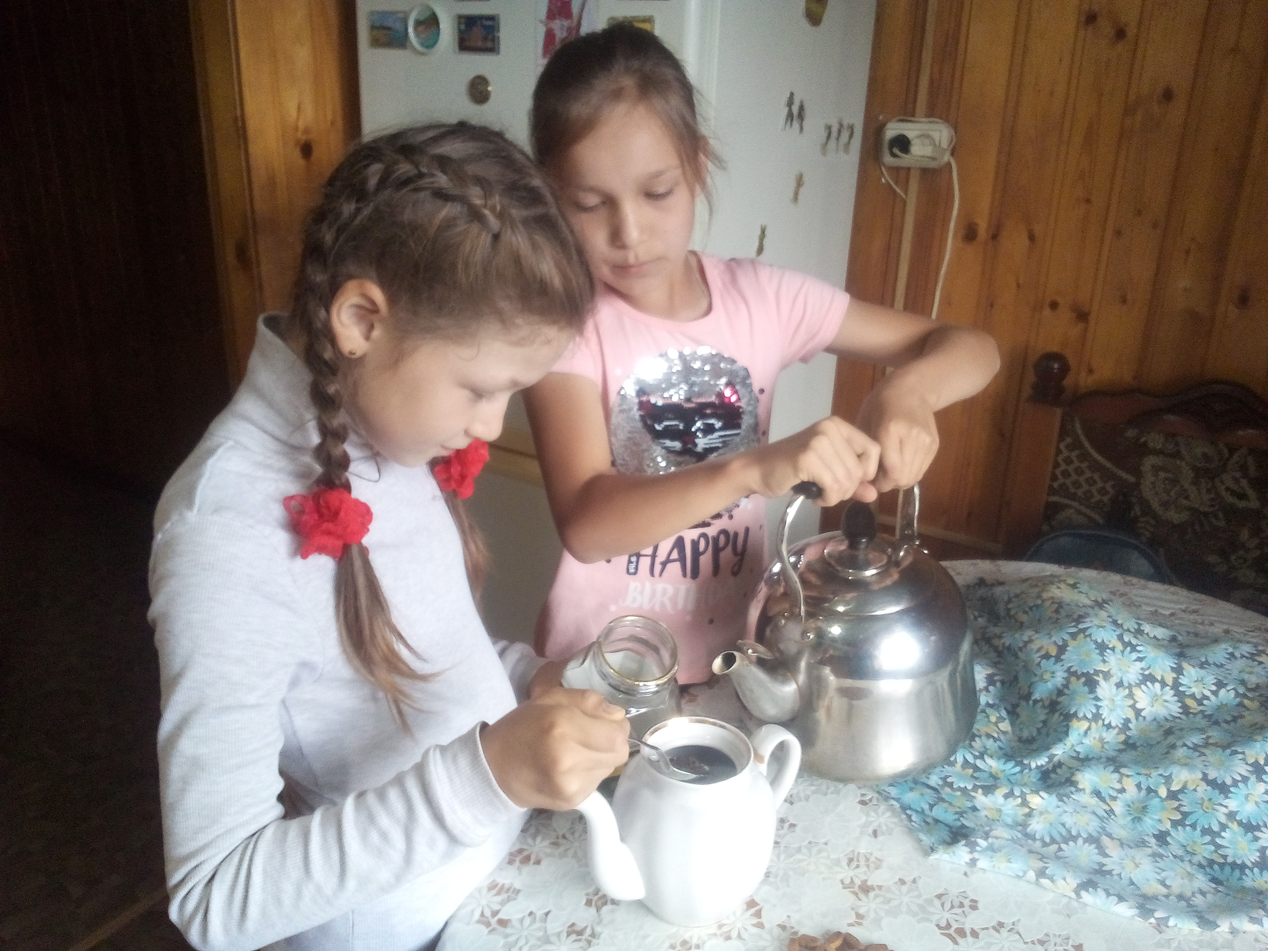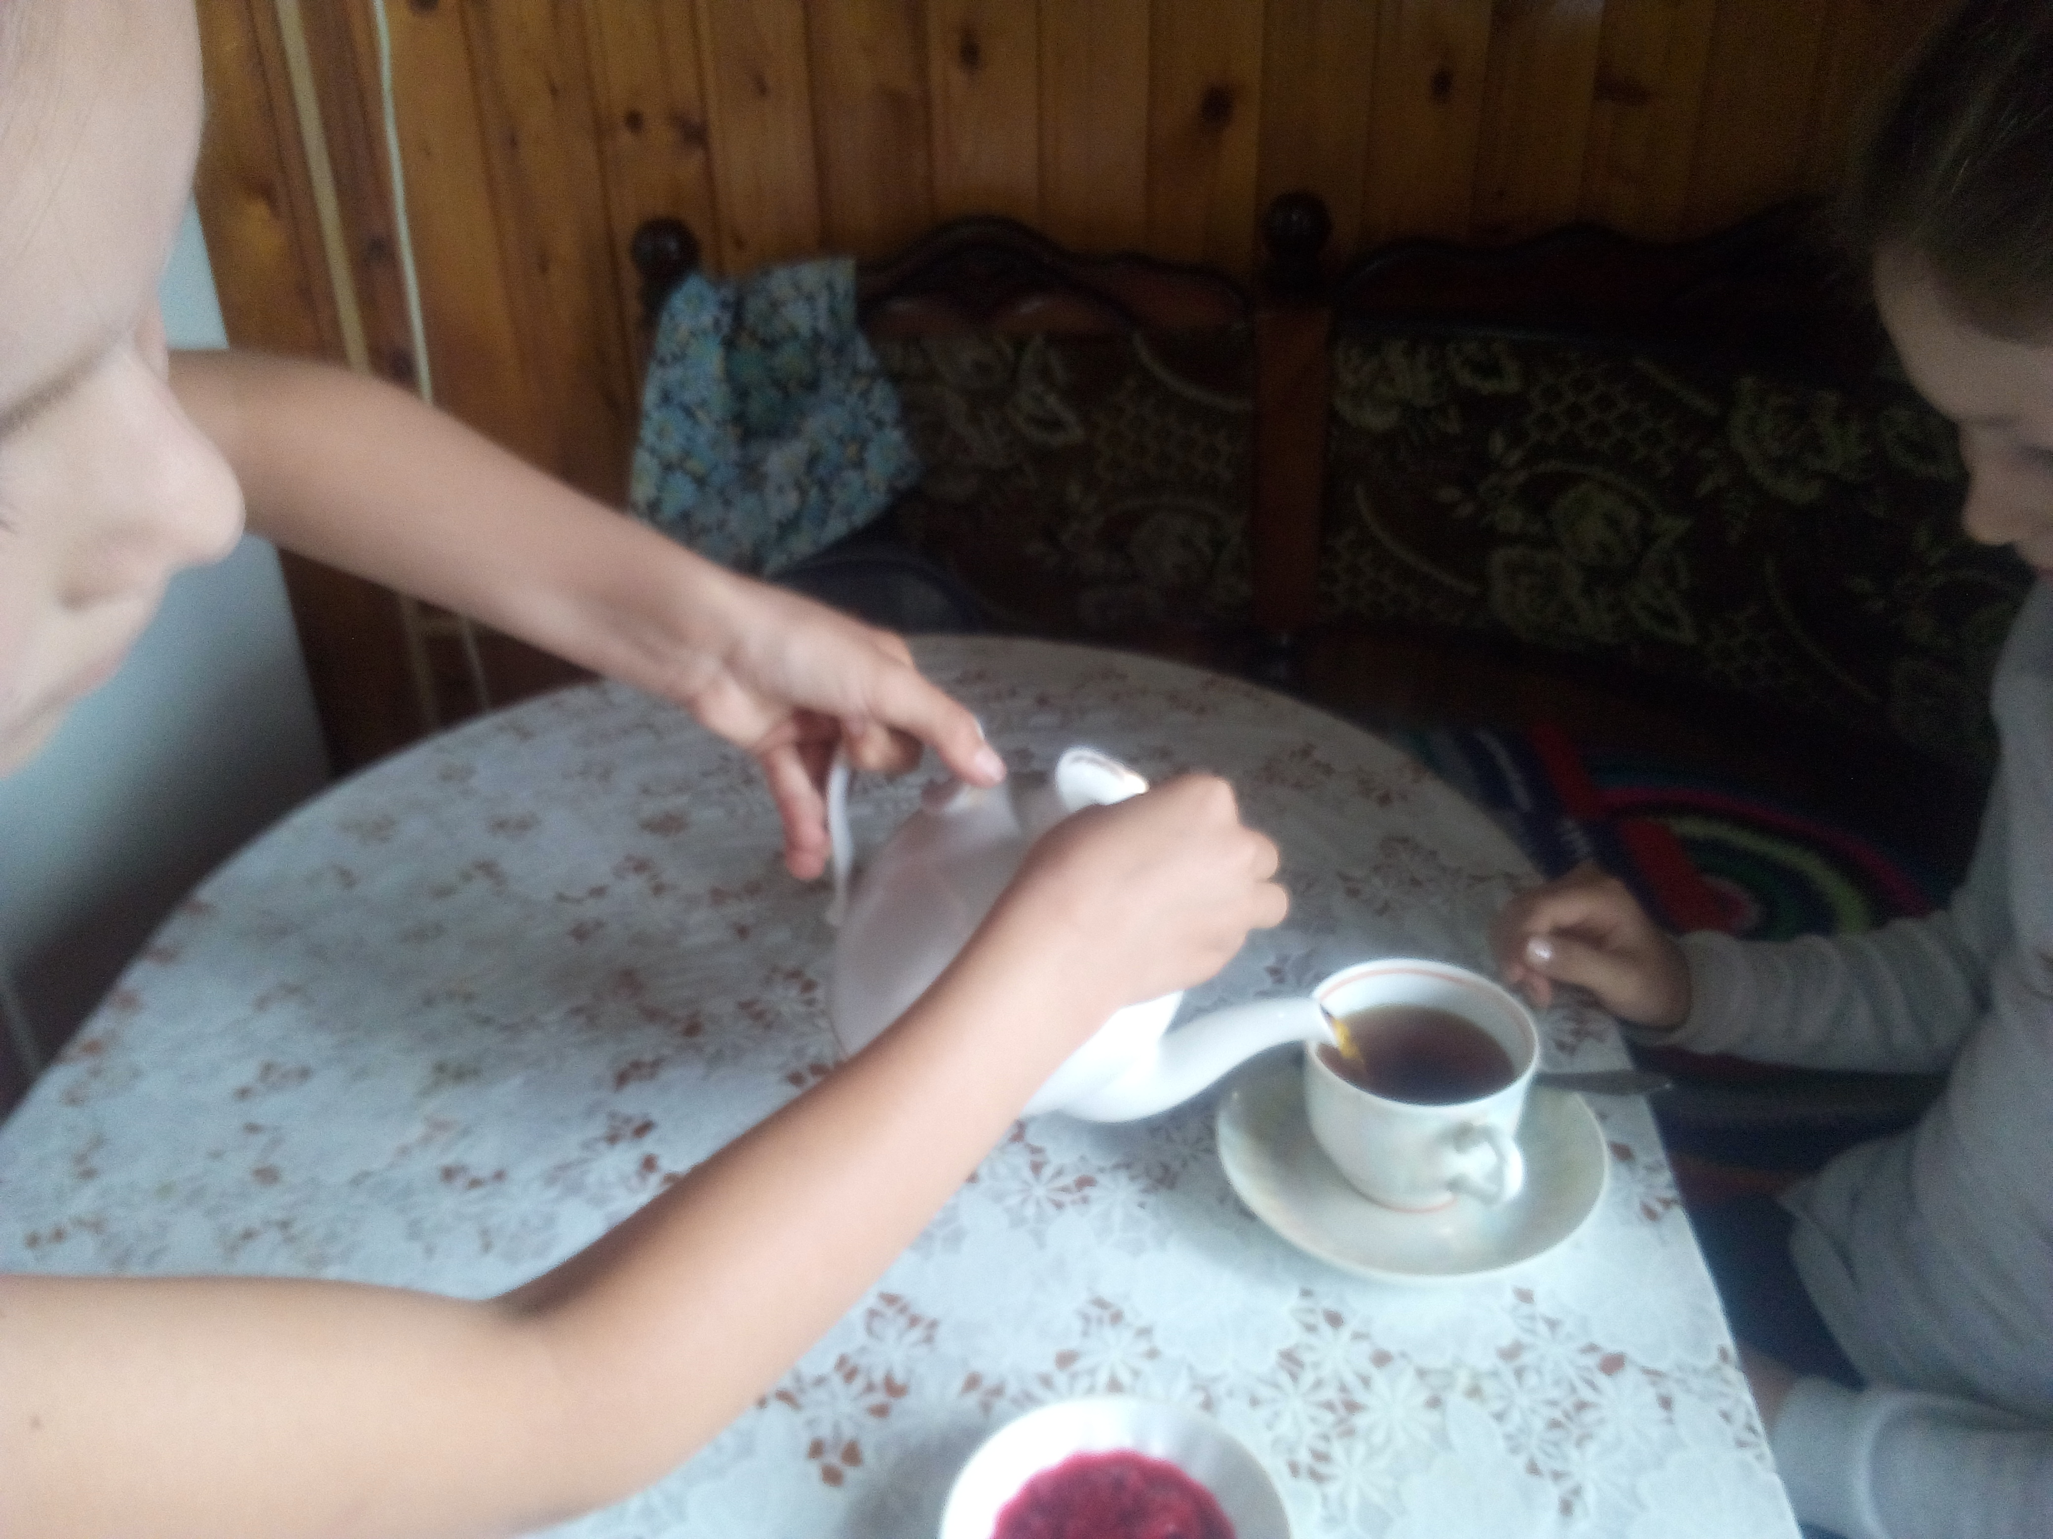

Приложение 2

Технология заваривания Иван-чая.
Традиционный метод — самый востребованный и популярный метод заваривания настоя. Для получения вкусного и целебного чая применяют подогретую воду. Это немаловажное условие. Если напиток будет завариваться крутым кипятком, то полезные вещества улетучатся, а настой перестанет быть целебным. Еще следует обращать внимание на вид ферментации продукта. Если заварка сильно ферментирована, то температура воды должна находиться в пределах 90 градусов. Если же заварка имеет низкую ферментацию, то для приготовления лечебного напитка достаточно будет температуры в 60 градусов
Способ заварки 1:
1. Заваривать Иван-чай лучше всего в глиняном чайнике, но можно и фарфоровом или фаянсовом. Причем, если чайник глиняный, то лучше, что бы он не был покрыт глазурью. В необработанной глине Иван-чай получается вкуснее! Сначала чайник нужно как следует прогреть. Налейте в него кипящей воды и подержите минуты две, пока стенки чайника не станут горячими.
2. Насыпьте в прогретый заварочный чайник Иван-чай из расчета 1 чайная ложка заварки на каждую чашку.
3. Налейте горячую воду сначала на треть объема чайника, закройте крышкой и дайте настояться 3-4 мин. Затем долейте подогретой воды до края. Можно немного размешать гранулы ложкой, для большей отдачи всех свойств в воду. Заваривать не менее 5 минут.
Способ заварки 2:
Две чайные ложки Иван-чая залейте стаканом горячей воды, настаивайте в термосе, и пейте на здоровье! И еще запомните: заваривать можно несколько раз. При повторных заварках целебные свойства остаются. А при хранении Иван-чай за счет внутренней ферментации улучшает свои качества в течение двух лет!

ВНИМАНИЕ!
- Во время приготовления чая из кипрея лучше всего использовать очищенную воду. Качество воды – залог успешного заваривания русского снадобья. Самой полезной считается колодезная и родниковая вода. На крайний случай отфильтрованная вода из-под крана.
- Время настаивания не должно быть меньше 5 минут. В противном случае трава не успеет передать жидкости все свои целебные особенности.
- Не рекомендуется превышать температурный режим в 90 градусов. При более горячих температурах микроэлементы начинают разрушаться, тем самым уменьшая полезность напитка.
- Заварник перед началом приготовления чая необходимо обдать кипятком.
- При использовании термоса крышку плотно не закрывают, чтобы оставить доступ воздуха.

Приложение 3
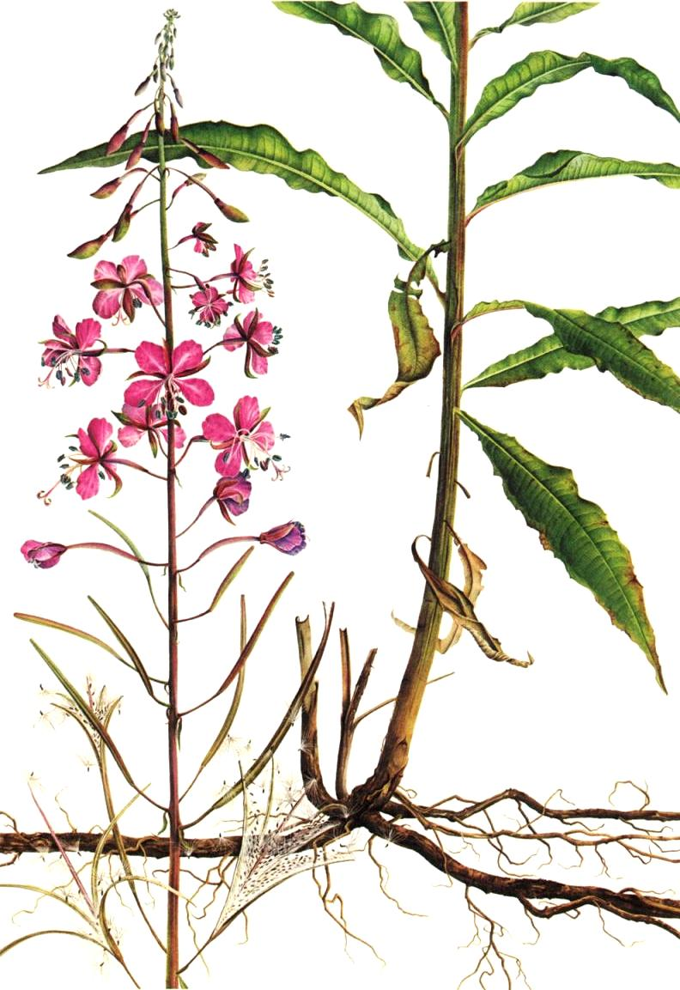
Иван - чай
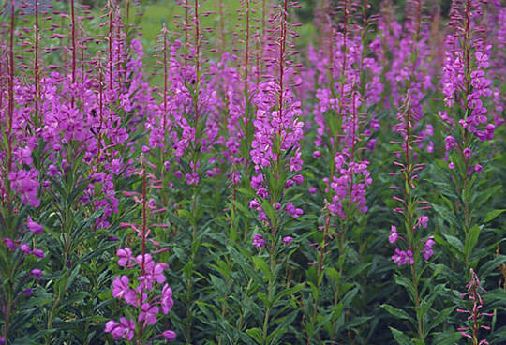
Молодые побеги и листья иван-ча

Приложение 4
Чай из кипрея

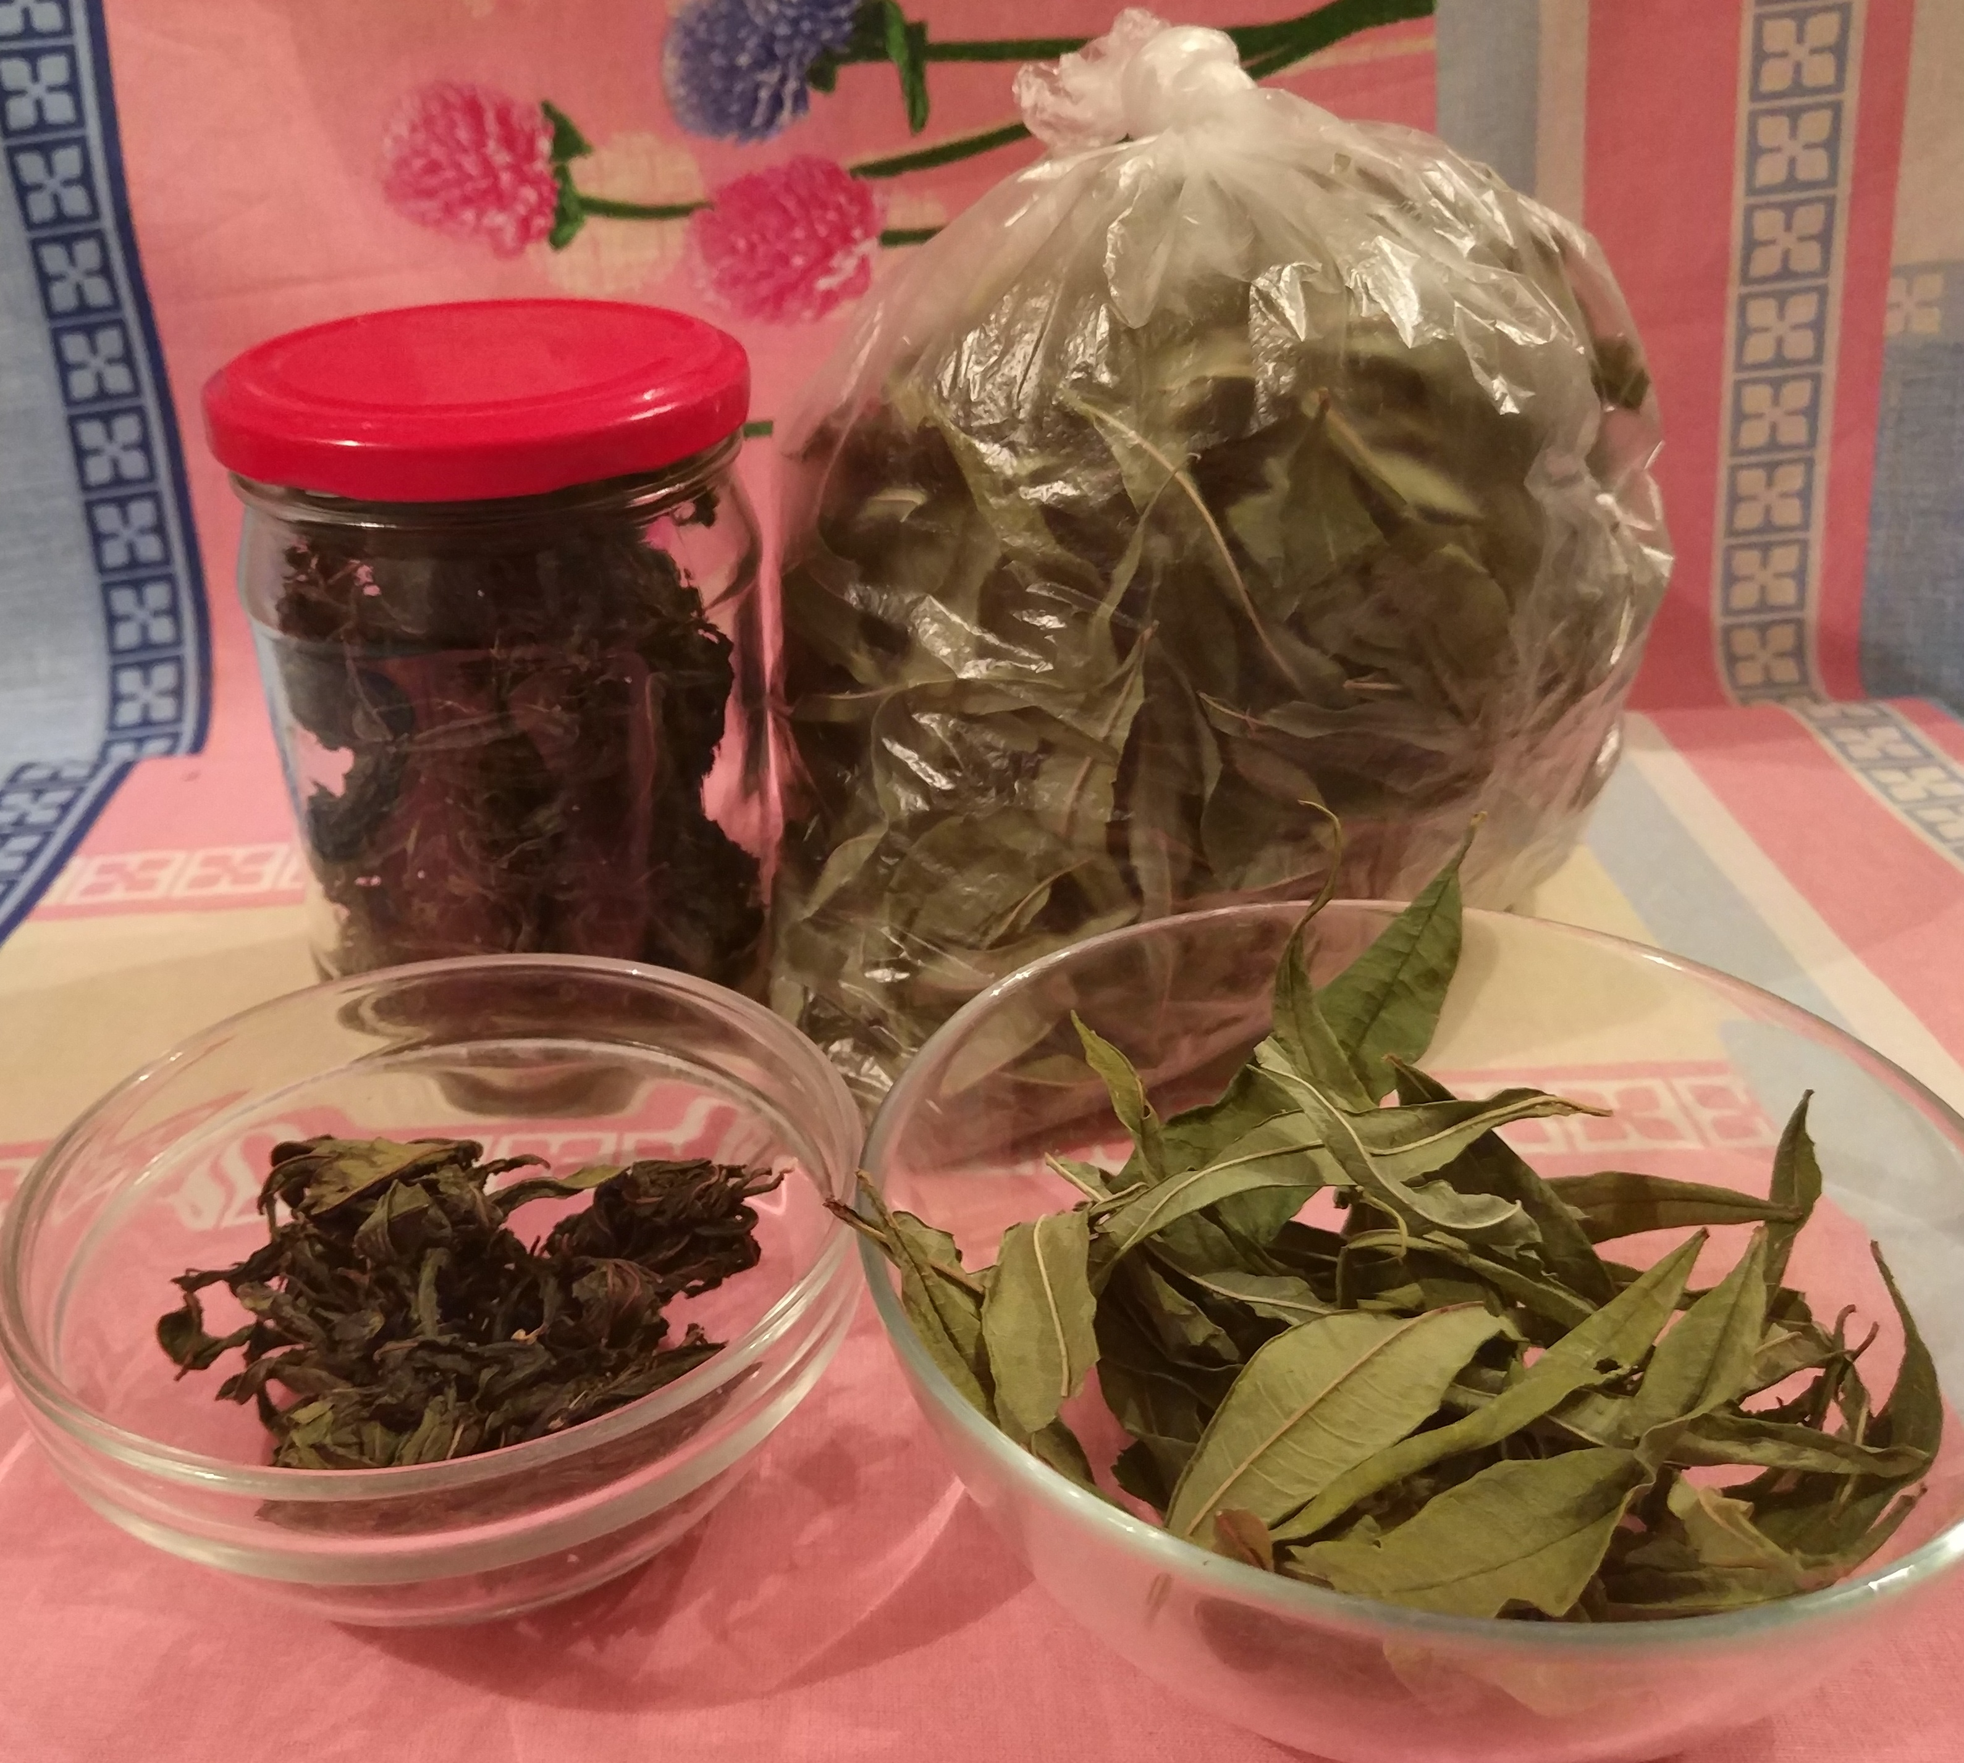

Рецепты лечебных отваров из кипрея, или иван-чая
1. Гастроэнтерологические заболевания: лечение кипреем
Чтобы снять болевой эффект при гастрите и энтероколите рекомендуется три раза в день пить по столовой ложке отвара, приготовленного в пропорции один к одному (1 ст. ложка травы на 1 стакан кипятка). Болевой синдром снижается за счет смягчающего действия и обволакивания стенок желудка.
2. Иван чай от хронической усталости
В качестве тонизирующего, придающего силы и укрепляющего нервную систему средства рекомендуется пить трижды в день до еды по одной трети стакана настоянного отвара, приготовленного из двух столовых ложек травы и двух стаканов кипятка и доведенного до кипения на небольшом огне.
3. Головная боль и лечение иван-чаем
В качестве обезболивающего и расширяющего сосуды головного мозга средства при мигренях и головной боли пьется трижды в день до еды по две столовых ложки отвара, изготовленного из трех ложек сухих листьев и цветов и стакана кипятка, прокипяченного на водяной бане в течение пятнадцати минут.
4. Заболевания кишечника: лечение кипреем
Для стабилизации работы кишечника необходимо выпивать утром натощак 3 столовых ложки отвара из 2 столовых ложек измельченных корней и двух стаканов кипятка, настоянного в течение двух-трех часов.
5. Иван чай против малокровия
Для усиления процесса образования эритроцитов при малокровии пьется трижды в день по столовой ложки отвара, изготовленного из одной ложки травы и стакана кипятка, настоянного в течение двух часов.

